GIẢI BÓNG BÀN NAM – NỮ
CHÀO MỪNG 95 NĂM THÀNH LẬP ĐOÀN TNCS HỒ CHÍ MINH
Thiết thực chào mừng 95 năm ngày thành lập Đoàn Thanh niên Cộng sản Hồ Chí Minh (26/3/1931 – 26/3/2026), ngày 15/3/2026, tại Nhà thi đấu trường THPT Cần Đước, Ban Chấp hành Đoàn trường đã tổ chức Giải bóng bàn Nam - Nữ cho học sinh trường.
Giải đấu thu hút 24 vận động viên là học sinh đến từ các chi đoàn trong toàn trường tham gia tranh tài. Các vận động viên thi đấu ở hai nội dung Nam và Nữ, mang đến nhiều trận đấu sôi nổi, hấp dẫn với tinh thần thể thao đoàn kết, trung thực và cao thượng.
Trong suốt quá trình thi đấu, các vận động viên đã thể hiện kỹ thuật tốt, tinh thần thi đấu nhiệt huyết, nhận được sự cổ vũ nhiệt tình từ đông đảo học sinh.
Thông qua giải đấu, Ban Chấp hành Đoàn trường mong muốn tạo sân chơi lành mạnh, bổ ích cho học sinh, góp phần rèn luyện sức khỏe, nâng cao đời sống tinh thần, đồng thời tăng cường sự giao lưu, gắn kết giữa các đoàn viên, thanh niên trong toàn trường.
Giải bóng bàn là một trong những hoạt động ý nghĩa trong chuỗi hoạt động Tháng Thanh niên, hướng tới kỷ niệm 95 năm thành lập Đoàn Thanh niên Cộng sản Hồ Chí Minh, qua đó tiếp tục phát huy tinh thần xung kích, năng động của tuổi trẻ Trường THPT Cần Đước.
Một số hình ảnh của hoạt động:
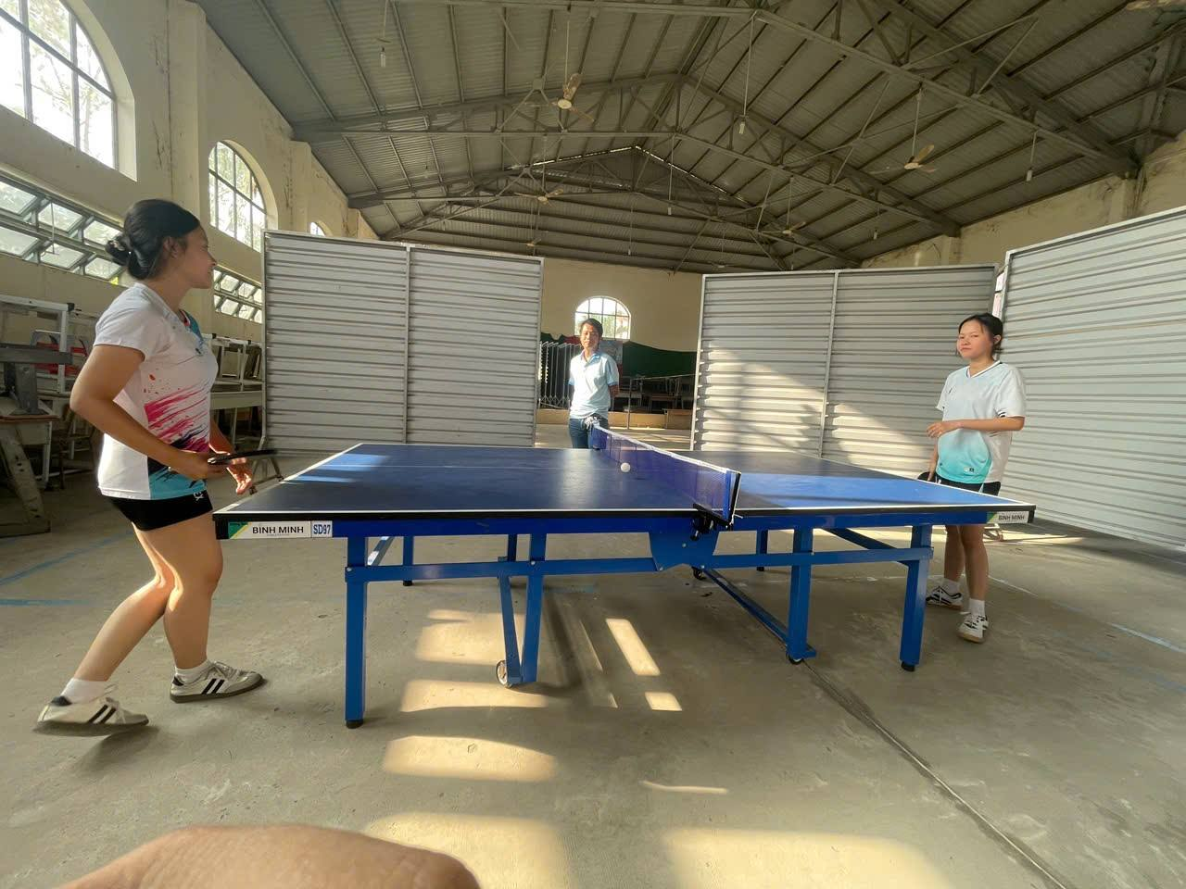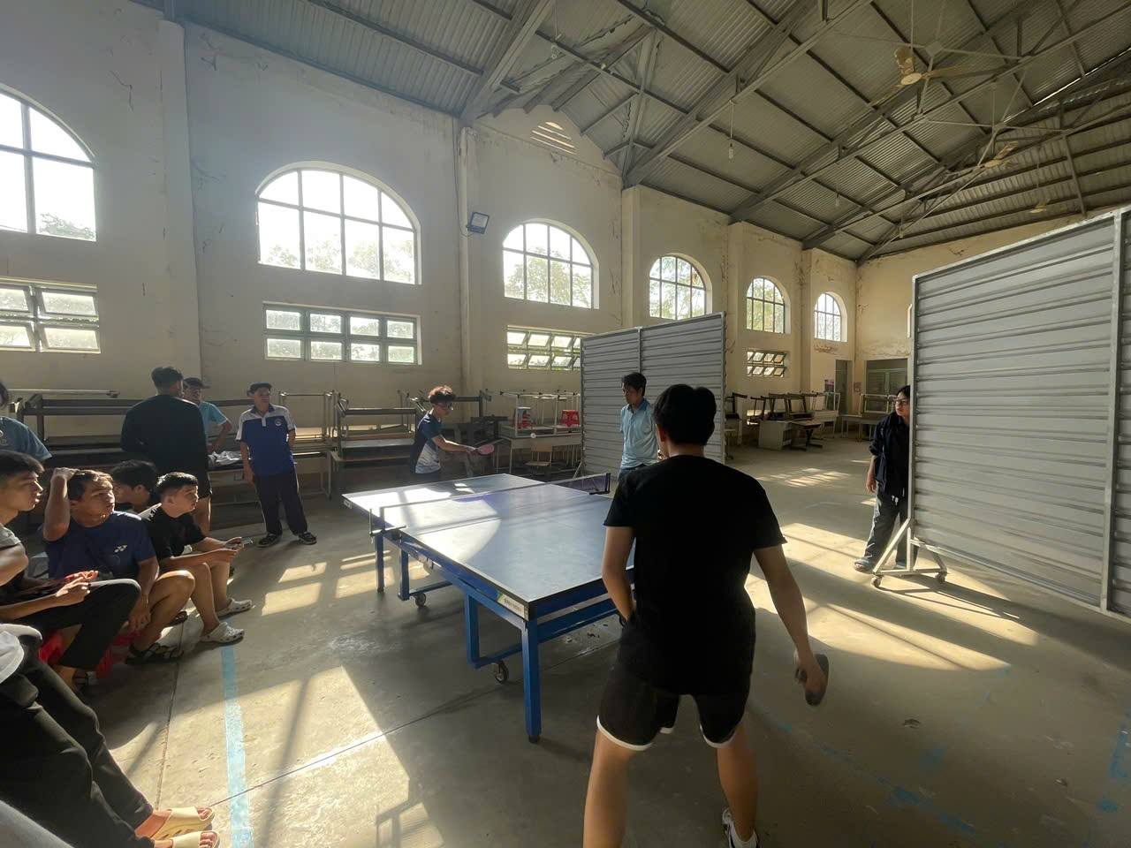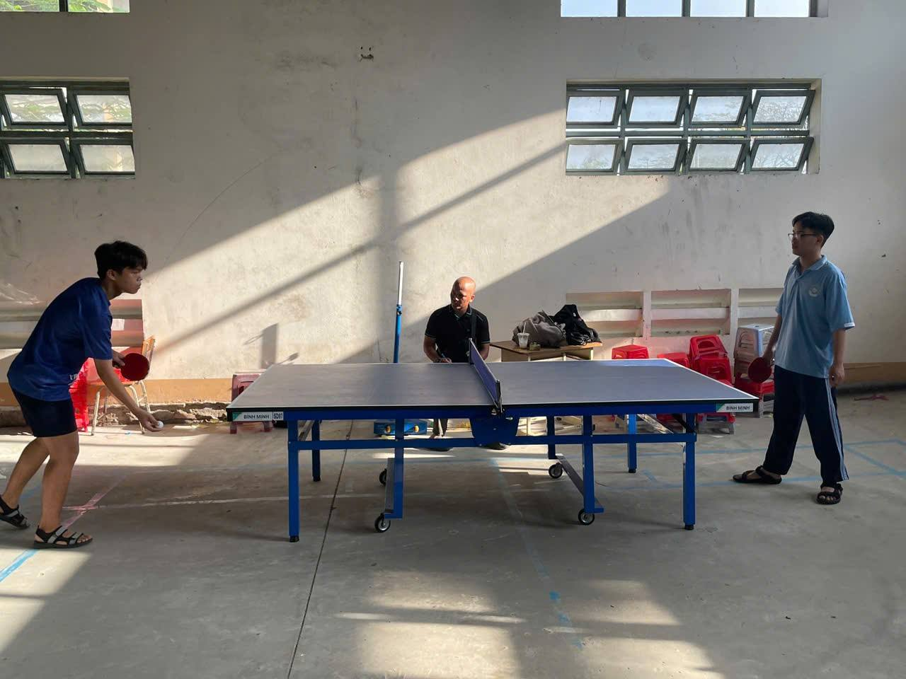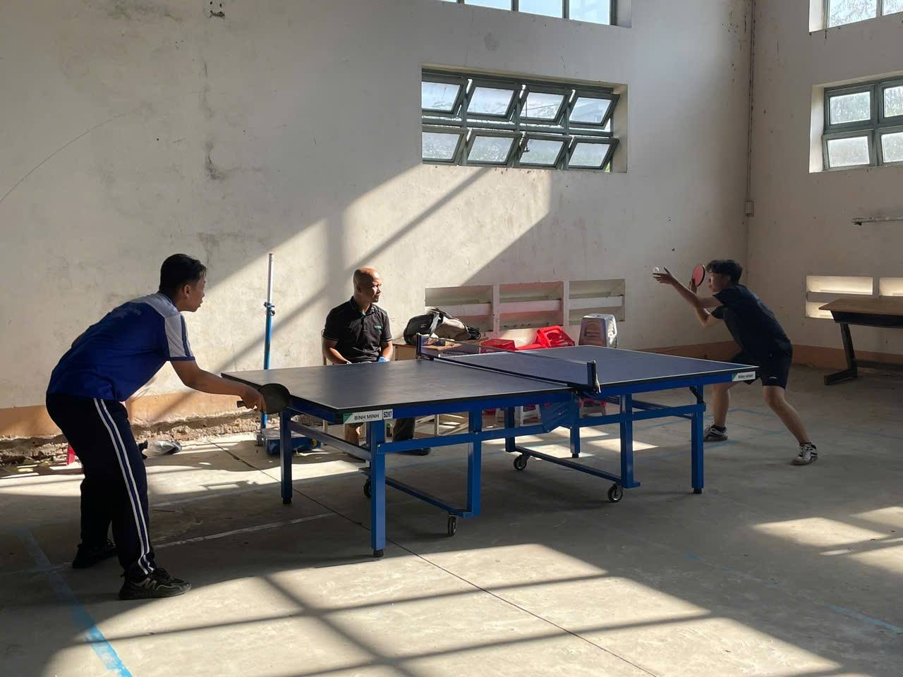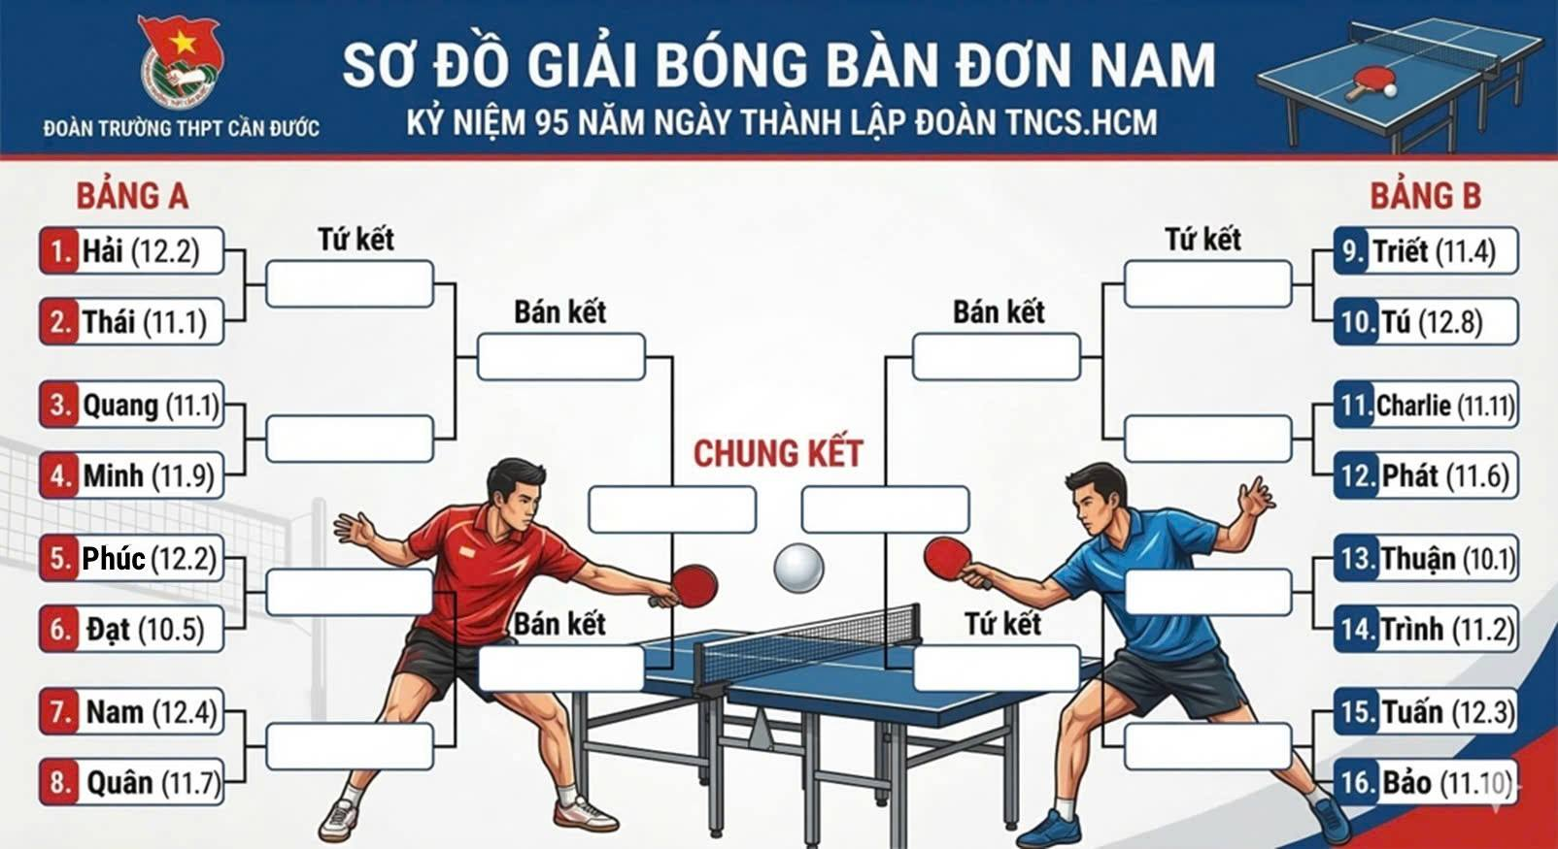

Thuý Quyên

